**Неделя игры и игрушки**

С 5 по 8 ноября 2013 года в нашем корпусе прошла **НЕДЕЛЯ ИГРЫ И ИГРУШКИ** под девизом **«Играем вместе с детьми!».**

Невозможно представить дошкольное детство без игры и игрушки. В игре формируются все стороны личности ребенка. Игра занимает большое место в системе физического, нравственного, трудового и эстетического воспитания дошкольников. Ребенку нужна активная деятельность, способствующая повышению его жизненного тонуса, удовлетворяющая его интересы, социальные потребности. Игры необходимы для здоровья ребенка, они делают его жизнь содержательной, полной, создают уверенность в своих силах. Игра имеет большое образовательное значение, она тесно связана с обучением на занятиях, с наблюдениями повседневной жизни.

Игра служит поводом для сообщения дошкольникам новых знаний, для расширения кругозора. С развитием интереса к труду взрослых, к общественной жизни, к героическим подвигам людей, у детей появляются первые мечты о будущей профессии, стремление подражать любимым героям. Все это делает игру важным средством создания направленности личности ребенка, которая начинает складываться в дошкольном детстве. Играя, дети учатся применять свои знания и умения на практике, пользоваться ими в различных условиях. В творческих играх открывается широкий простор для выдумки, экспериментирования. В играх с правилами требуется мобилизация знаний, самостоятельный выбор решения поставленной задачи.

Игра - важное средство эстетического воспитания дошкольников, так как в этой деятельности проявляется и развивается творческое воображение, способность к замыслу, развивается ритм, красота движений. Обдуманный подбор игрушек помогает формированию художественного вкуса.

Таким образом, игра связана со всеми сторонами воспитательной и образовательной работы. В ней отражаются и развиваются знания и умения, полученные на занятиях, закрепляются правила поведения.

Подготовку к Неделе игры мы начали заранее. В работе с педагогическими кадрами Павленко Э.А. провела консультацию: «Значение развивающих игр в воспитании интеллекта детей». Учитель – логопед Сабирова Л.М. рассказала о методике проведения речевых игр с детьми младшего и старшего дошкольного возраста.

Главным занятием детей на «Неделе игры и игрушки» была игра. Игра на прогулке и в группе, в физкультурном и музыкальном залах, на занятиях по всем направлениям развития и в свободной деятельности.

Во время проведения Недели игры в группах «Ласточка», «Ромашка», «Семицветик», «Солнышко», «Звездочка» прошли конкурсы детского рисунка «Моя любимая игрушка». В группах «Колобок», «Ромашка», «Подсолнух», «Светлячок», «Пчелка» оформлены выставки «Вторая жизнь старых игрушек».

С детьми проводились спортивные игры, эстафеты, развлечения на тему «С физкультурой мы дружны», «Дружим мы со спортом», «Сильные, ловкие, умелые», подвижные игры «Гуси-лебеди», «Кошки-мышки», «Совушка», «Мой веселый звонкий мяч», «Лошадки»,  «Трамвай», «Поезд», «Хитрая лиса», «Совушка» и др.

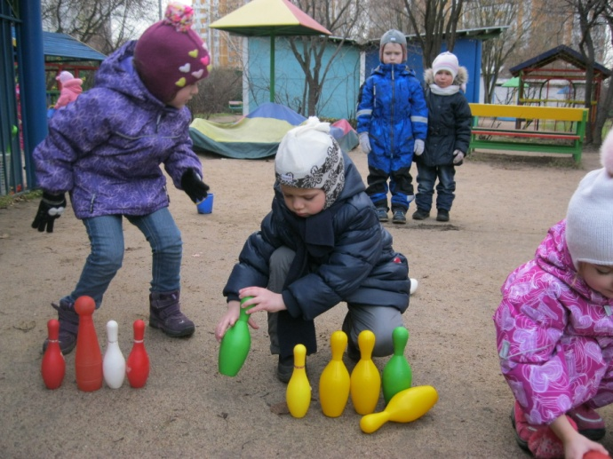 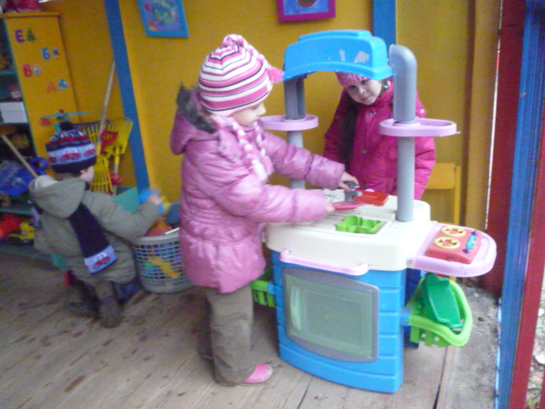 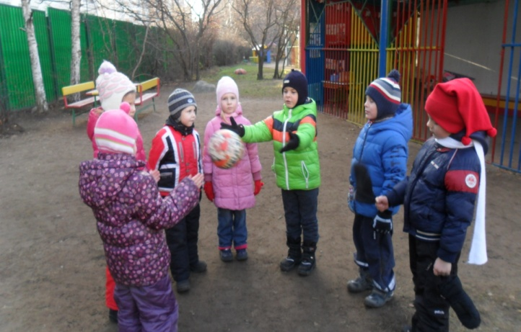

Прекрасные развлечения прошли в группе «Звездочка» - «Вечер загадок и отгадок», «Что? Где? Когда» в группе «Солнышко», «В гостях у сказки» в группе «Пчелка», литературные викторины «Знаешь ли ты сказку?» в группе «Колобок».

Со старшими дошкольниками воспитатели проводили игры - эксперименты «Хочу всё знать» с красками, игры- эксперименты (с водой, бумагой, песком).

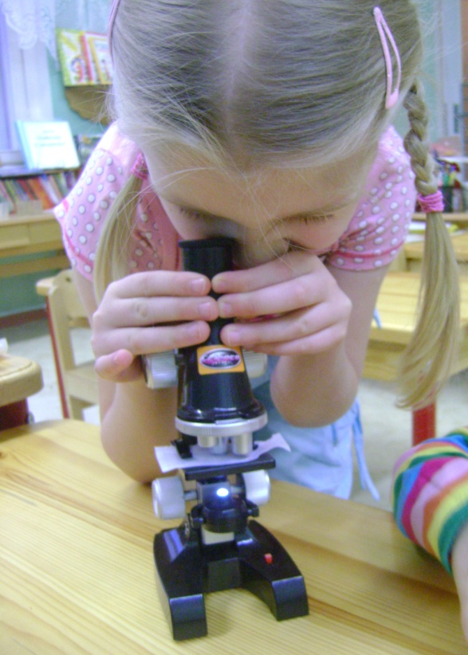 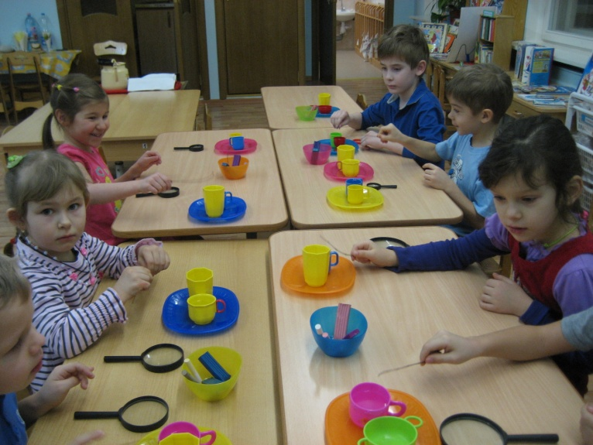 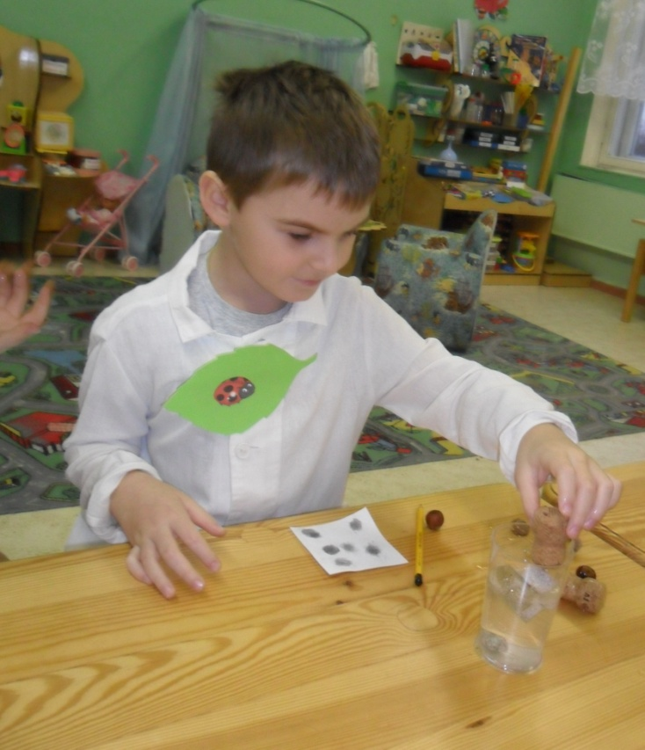

В рамках Недели прошли различие виды игр - дидактические **:** «Выкладываем узор из счетных палочек» (по схеме), «Составь картинку», «Чей домик?» «Найди столько же игрушек», «Магазин игрушек», «Чудесный мешочек». С детьми много играли в сюжетно-ролевые игры, в которых они переодеваются, перевоплощаются. Сюжетно-ролевые игры всегда увлекают детей возможностью «прожить» хотя бы несколько минут интересно, активно по-взрослому. Игры «Магазин», «Школа», «Семья», «На приеме у врача» очень нравится детям. 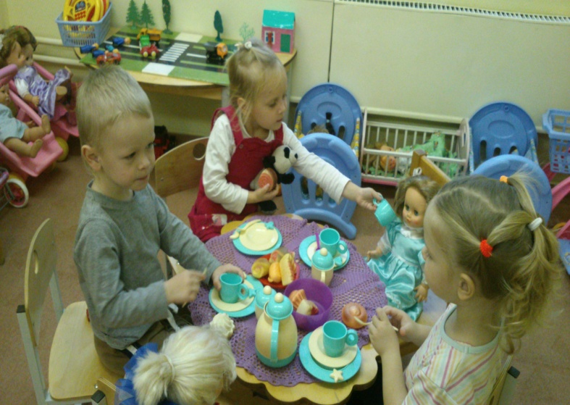 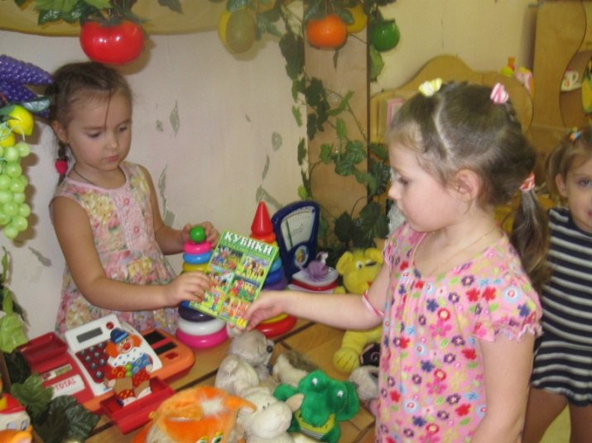 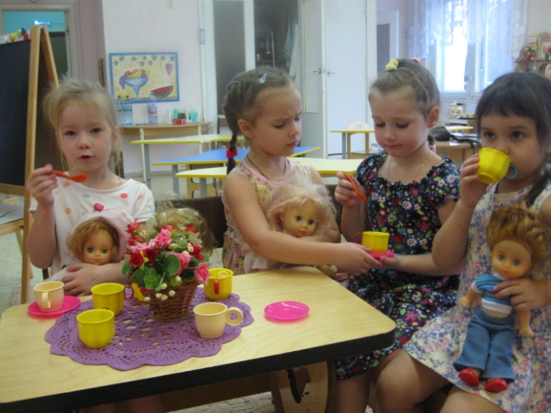

Не обошлась Неделя игры и игрушки без шашечного турнира между командами подготовительных групп, организаторами которых были воспитатель по физкультуре Мохова М.А, воспитатели Козуб В.Н, Вафина Е.Ю.

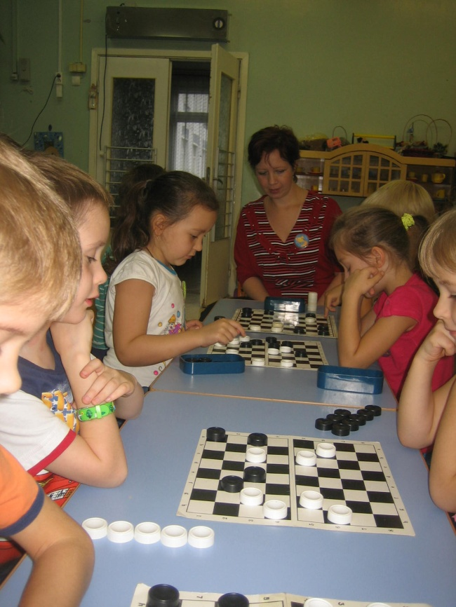 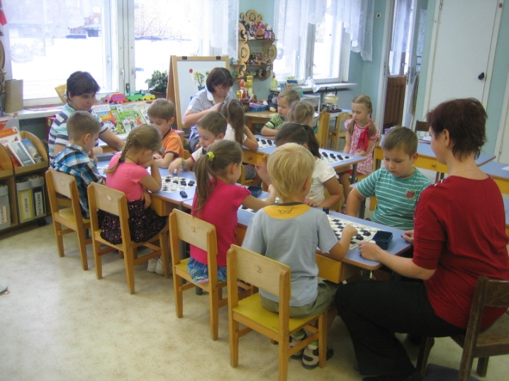

В рамках планируемой «Недели» соответствующая работа проводилась с родителями. Для привлечения родителей к организации детской игры воспитатели в группах оформили наглядную информацию с приглашением родителей на различные мероприятия. В группах старшего возраста прошло анкетирование «Во что играют дети дома?». Воспитатели всех возрастных групп дали советы и рекомендации по организации различных игр с детьми. Родители младших групп сделали со своими детьми книжки - малышки на тему «Моя любимая игрушка», участвовали в выставке «Игрушка, сделанная своими руками.

ГБОУ СОШ 1010 корпус 6 Павленко Э.А.